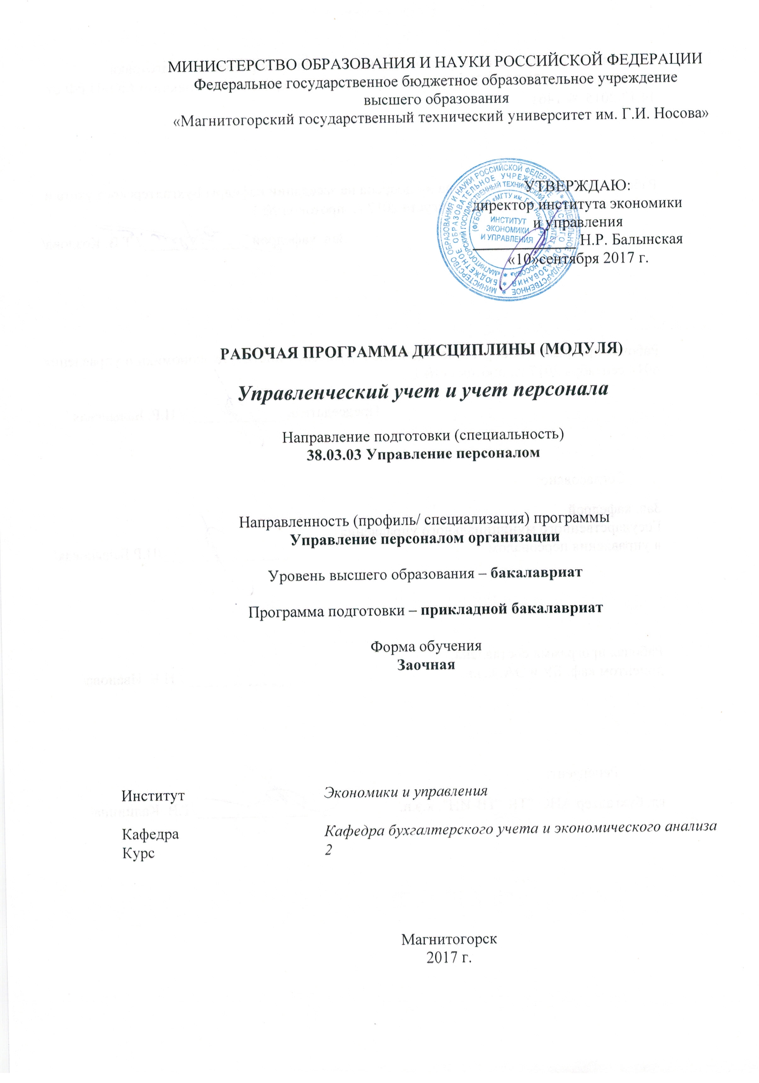
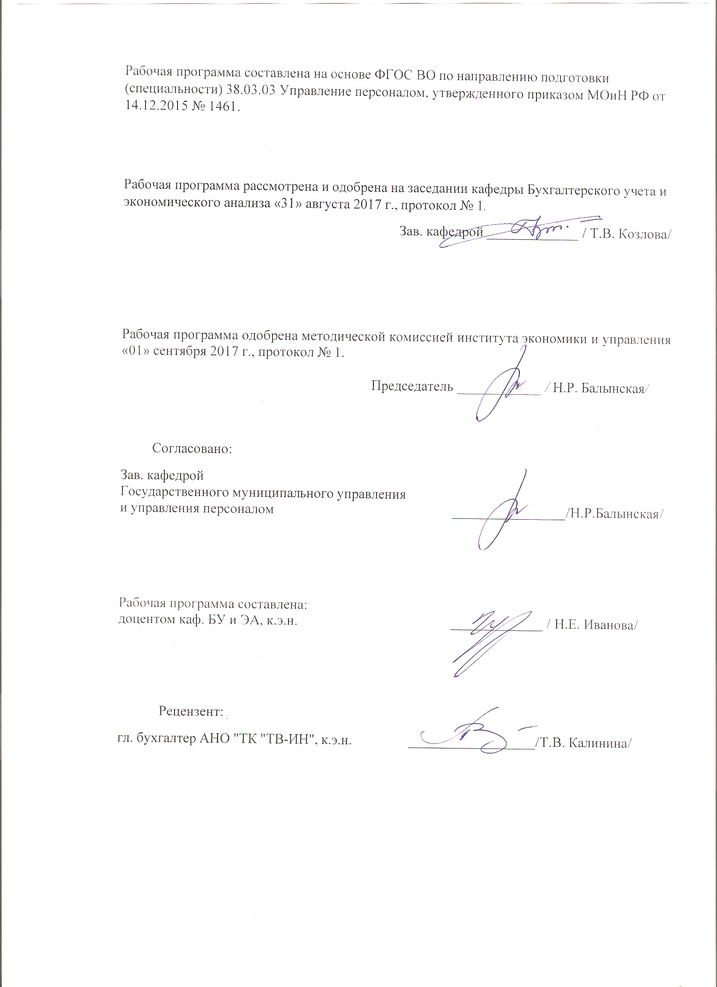
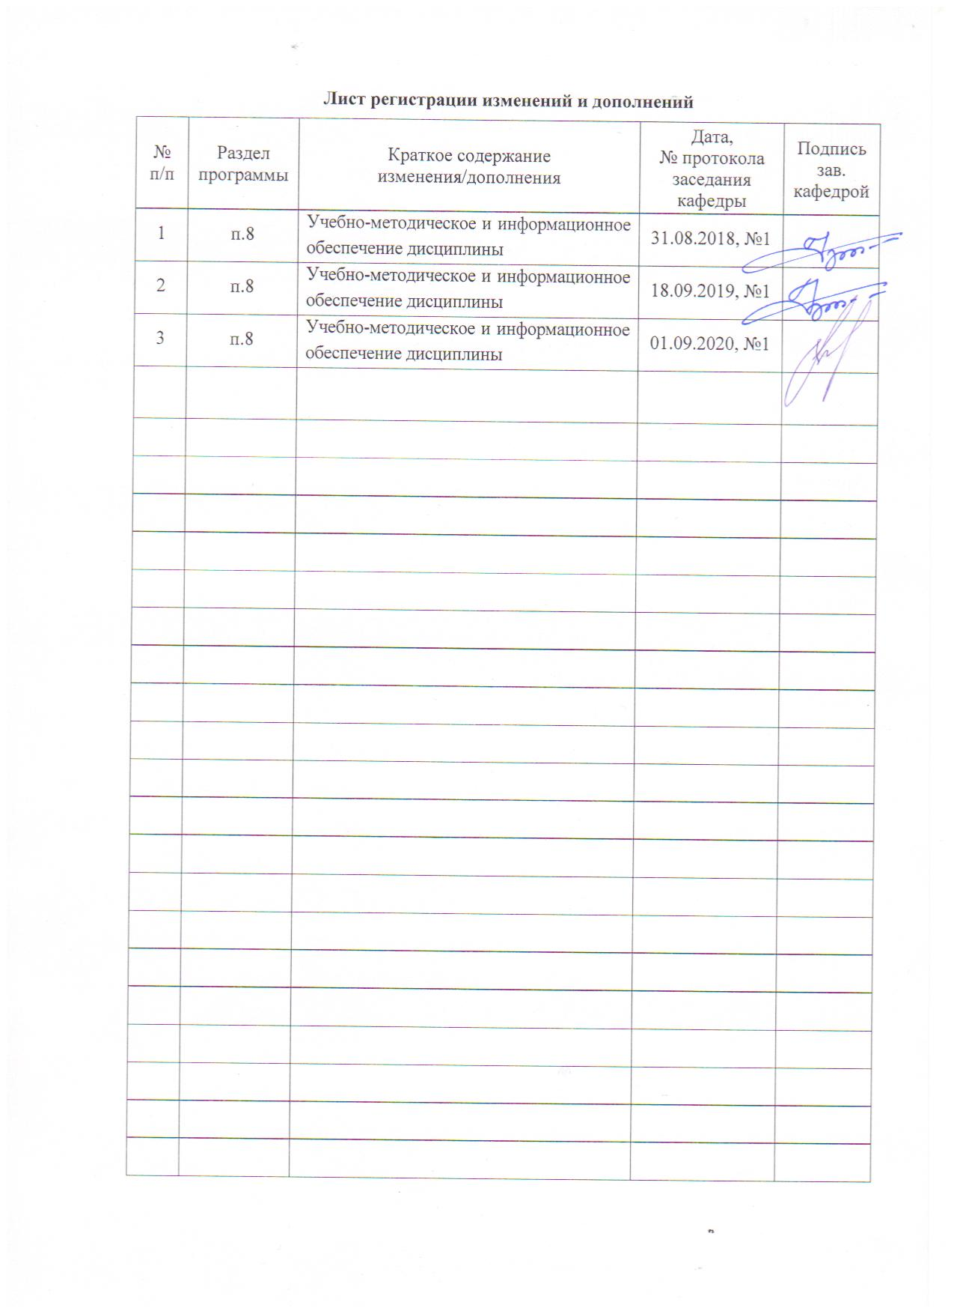
1 Цели освоения дисциплины (модуля)
Целями освоения дисциплины (модуля) «Управленческий учёт и учёт персонала» является формирование у бакалавров теоретических знаний и практических навыков в области организации управленческого учета и учёта персонала, а также применения учетной информации для принятия управленческих решений в рамках конкретного предприятия.

2 Место дисциплины в структуре образовательной программы подготовки бакалавра
Дисциплина Б1.Б.23 «Управленческий учёт и учёт персонала» входит в базовую часть образовательной программы.
Для изучения дисциплины необходимы знания (умения, навыки), сформированные в результате изучения следующих дисциплин:
1) Б1.Б.20 Документирование управленческой деятельности.
Для освоения дисциплины «Управленческий учёт и учёт персонала» бакалавры должны:
- быть способны понимать сущность и значение информации в развитии современного информационного общества;
- владеть основными методами получения и переработки информации;
- способны осуществлять сбор, анализ и обработку данных, необходимых для решения поставленных экономических и управленческих задач;
- обладать базовыми теоретическими знаниями и практическими навыками в области управления персоналом.
Знания, полученные при изучении данной дисциплины, будут необходимы для подготовке к итоговой аттестации и защите выпускной квалификационной работы.

3 Компетенции, формируемые в результате освоения дисциплины (модуля) и планируемые результаты обучения
В результате освоения дисциплины (модуля) «Управленческий учёт и учёт персонала» бакалавр должен обладать следующими компетенциями:

Структурный элемент  компетенции | Уровень освоения компетенций
Структурный элемент  компетенции | Пороговый  уровень | Средний  уровень | Высокий  уровень
ОПК-5 - способностью анализировать результаты исследований в контексте целей и задач своей организации

Знать | основы проведения аналитических процедур на уровне предприятия | основы проведения аналитических процедур на уровне предприятия и использовать эти знания на междисциплинарном уровне | основы проведения аналитических процедур на уровне предприятия и использовать эти знания на междисциплинарном уровне
Уметь | применять на практике важнейшие аналитические процедуры на уровне предприятия (в части трудовых ресурсов) | применять на практике важнейшие аналитические процедуры на уровне предприятия (в части трудовых ресурсов), формулировать аргументированные выводы | применять на практике важнейшие аналитические процедуры на уровне предприятия (в части трудовых ресурсов), формулировать аргументированные выводы и составлять прогнозы
Владеть навыками: | оценки значимости и практической пригодности полученных результатов (в части трудовых ресурсов) | оценки значимости и практической пригодности полученных результатов (в части трудовых ресурсов) для целей управления персоналом | оценки значимости и практической пригодности полученных результатов (в части трудовых ресурсов) для целей управления персоналом и выстраивания соответствующей стратегии
ПК-22 Умение формировать бюджет затрат на персонал и контролировать его исполнение, владением навыками контроля за использованием рабочего времени

Знать | основы оформления бюджета затрат на персонал и методы контроля его исполнения | основы оформления бюджета затрат на персонал, методы контроля его исполнения и навыки контроля за использованием рабочего времени | основы оформления бюджета затрат на персонал, методы контроля его исполнения и навыки контроля за использованием рабочего времени
Уметь | составлять бюджет затрат на персонал и проводить контроль его исполнения | составлять бюджет затрат на персонал и проводить контроль его исполнения с формированием итогового отчёта; практически применять навыки контроля за использованием рабочего времени | составлять бюджет затрат на персонал и проводить контроль его исполнения с формированием итогового отчёта; практически применять навыки контроля за использованием рабочего времени
Владеть навыками: | расчёта показателей для анализа исполнения бюджета затрат на персонал и контроля за использованием рабочего времени | расчёта показателей для анализа исполнения бюджета затрат на персонал и контроля за использованием рабочего времени в контексте целей и задач организации | расчёта показателей для анализа исполнения бюджета затрат на персонал и контроля за использованием рабочего времени в контексте целей и задач организации
ПК-26 Знание основ проведения аудита и контроллинга персонала и умением применять их на практике, владением важнейшими методами экономического и статистического анализа трудовых показателей, методами бюджетирования затрат на персонал

Знать | основы проведения аудита и контроллинга персонала, важнейшие методы экономического и статистического анализа трудовых показателей, методы бюджетирования затрат на персонал | основы проведения аудита и контроллинга персонала, важнейшие методы экономического и статистического анализа трудовых показателей, методы бюджетирования затрат на персонал и использовать эти знания на междисциплинарном уровне | основы проведения аудита и контроллинга персонала, важнейшие методы экономического и статистического анализа трудовых показателей, методы бюджетирования затрат на персонал и использовать эти знания на междисциплинарном уровне
Уметь | применять на практике методы аудита и контроллинга персонала; рассчитывать важнейшие экономические и статистические показатели, характеризующие трудовые ресурсы; составлять бюджет затрат на персонал | применять на практике методы аудита и контроллинга персонала; рассчитывать важнейшие экономические и статистические показатели, характеризующие трудовые ресурсы и формулировать выводы; составлять бюджет затрат на персонал | применять на практике методы аудита и контроллинга персонала; рассчитывать важнейшие экономические и статистические показатели, характеризующие трудовые ресурсы и формулировать выводы; составлять бюджет затрат на персонал
Владеть навыками: | оценки значимости и практической пригодности полученных результатов аудита и контроллинга персонала, расчёта  важнейших экономических и статистических показателей, характеризующих трудовые ресурсы | оценки значимости и практической пригодности полученных результатов аудита и контроллинга персонала, расчёта  важнейших экономических и статистических показателей, характеризующих трудовые ресурсы, с целью формирования программы развития персонала и стратегического бюджета организации | оценки значимости и практической пригодности полученных результатов аудита и контроллинга персонала, расчёта  важнейших экономических и статистических показателей, характеризующих трудовые ресурсы,  с целью формирования программы развития персонала и стратегического бюджета организации

4 Структура и содержание дисциплины
Общая трудоемкость дисциплины составляет 3 единицы, 108 акад. часов:

контактная работа – 4,4 акад. часов:
– аудиторная – 4 акад. часов;
– внеаудиторная – 0,4 акад. часов
– самостоятельная работа – 99,7 акад. часов;
– подготовка к зачету – 3,9 акад. часа

Раздел/ тема  дисциплины | Курс | Аудиторная  контактная работа  (в акад. часах) |  |  | Самостоятельная работа (в акад. часах) | Вид самостоятельной  работы | Формы текущего контроля и  промежуточной аттестации | Код и структурный  элемент компетенции
Раздел/ тема  дисциплины |  | лекции | лаборат.  занятия | практич. занятия |  | Вид самостоятельной  работы | Формы текущего контроля и  промежуточной аттестации | Код и структурный  элемент компетенции
- Тема  Понятие и функции управленческого учёта. Классификация затрат в управленческом учёте | 3 | 0,5/0,5 |  | 0,5/0,5 | 20 | Самостоятельное изучение учебной и научно литературы, подготовка практическому, занятию. | Устное собеседование | ОПК-5,  ПК-22, ПК-26, зув
1.2. Тема  Основные методы управленческого учёта | 3 | 0,5/0,5 |  | 0,5/0,5 | 20 | Самостоятельное изучение учебной и научно литературы, подготовка практическому, занятию. | Устное собеседование | ОПК-5,  ПК-22, ПК-26, зув
2.1. Тема  Место учёта персонала в системе обязательных функций работодателя | 3 | 0,5/0,5 |  | 0,5/0,5 | 20 | Самостоятельное изучение учебной и научно литературы, подготовка практическому, занятию. | Устное собеседование | ОПК-5,  ПК-22, ПК-26, зув
2.2. Тема  Основы организации кадрового учёта | 3 | 0,25/0,25 |  | 0,25/0,25 | 20 | Самостоятельное изучение учебной и научно литературы, подготовка практическому, занятию. | Устное собеседование | ОПК-5,  ПК-22, ПК-26, зув
2.3 Тема  Аналитический и статистический учёт персонала | 3 | 0,25/0,25 |  | 0,25/0,25 | 19,7 | Самостоятельное изучение учебной и научно литературы, подготовка практическому, занятию. | Устное собеседование | ОПК-5,  ПК-22, ПК-26, зув
Итого по дисциплине |  | 2/2 |  | 2/2 | 99,7 |  | Зачёт

5 Образовательные и информационные технологии
Для реализации предусмотренных видов учебной работы в качестве образовательных технологий преподаваемой дисциплины «Управленческий учёт и учёт персонала» используются традиционная и модульно-компетентностная технологии.
Лекции проходят в традиционной форме, в форме лекций-консультаций и проблемных лекций. Теоретический материал на проблемных лекциях является результатом усвоения полученной информации посредством постановки проблемного вопроса и поиска путей его решения. На лекциях-консультациях изложение нового материала сопровождается постановкой вопросов и дискуссией в поисках ответов на эти вопросы. При передаче необходимых теоретических знаний частично используются мультимедийные средства и технологии.
Для усвоения навыка работы с нормативными источниками информации предусмотрено проведение занятий в компьютерном классе и использование справочно-правовых систем «Гарант», «Консультант+», поиск в Google, Rambler и других поисковых программных продуктах.
При проведении практических занятий используются работа в команде и методы IT.
Самостоятельная работа стимулирует студентов при решении задач на практических занятиях, при подготовке к итоговой аттестации.
Удельный вес занятий, проводимых в интерактивных формах, составляет не менее 20% аудиторных занятий за курс (10 часов из 18).

6 Учебно-методическое обеспечение самостоятельной работы бакалавров
Раздел/ тема  дисциплины | Вид самостоятельной  работы | Кол-во  часов | Формы контроля
1. Раздел
Управленческий учёт
- Тема  Понятие и функции управленческого учёта. Классификация затрат в управленческом учёте | Самостоятельное изучение учебной литературы, конспектов лекций | 20 | Устный опрос
1.2. Тема  Основные методы управленческого учёта | Самостоятельное изучение учебной литературы, конспектов лекций | 20 | Устный опрос
Итого по разделу |  | 40 | Контрольная работа
2. Раздел
Учёт персонала
2.1. Тема  Место учёта персонала в системе обязательных функций работодателя | Самостоятельное изучение учебной литературы, конспектов лекций | 20 | Устный опрос
2.2. Тема  Основы организации кадрового учёта | Самостоятельное изучение учебной литературы, конспектов лекций | 20 | Устный опрос
2.3 Тема  Аналитический и статистический учёт персонала | Самостоятельное изучение учебной литературы, конспектов лекций | 19,7 | Устный опрос
Итого по разделу |  | 59,7 | Контрольная работа
Итого по дисциплине |  | 99,7 | Зачёт

Вопросы для самоконтроля:

1. Организация учетных работ по процедуре управления запасами.
2. Управленческий учет и оценка запасов.
3. Управленческий учет затрат на создание и хранение материально-производственных запасов.
4. Учет, планирование и контроль норм запасов.
5. Определение оптимального размера заказа и момента размещения заказа в условиях работы организации.
6. Внутренняя отчетность организации по управленческому учету снабженческо-заготовительной деятельности.
7. Организация учета затрат на производство продукции.
8. Управленческий учет производственных затрат для целей калькулирования и оценки произведенной продукции.
9. Управленческий учет материальных затрат.
10. Управленческий учет затрат на рабочую силу.
11. Управленческий учет накладных расходов.
12. Теория и практика применения различных методов учета затрат.
13. Нормативный метод учета затрат: организация калькулирования и документооборота.
14. Управленческий учет незавершенного производства: оценка и организация документооборота.
15. Теория и практика применения системы директ-костинг для учета затрат на производство и продажу продукции.
16. Теория и практика применения системы стандарт-кост для учета затрат на производство и продажу продукции.
17. Внутренняя отчетность организации по управленческому учету затрат.
18. Анализ безубыточности производства: формирование источников информации и оценка уровня безубыточности.
19. Управленческий учет затрат по финансово-сбытовой деятельности.
20. Теория и практика применения бюджетирования деятельности организации.
21. Внутренняя отчетность организации по управленческому учету финансово-сбытовой деятельности.
22. Особенности организации производства и их влияние на построение
управленческого учета.
23. Оценочная и контрольная информация, используемая в управленческом учете.
24. Управленческий учет по центрам формирования затрат, центрам ответственности, центрам рентабельности.
25. Управленческий учет расходов по организационной деятельности.
26. Система управленческого контроля за деятельностью подразделений предприятия: организация учетных работ и документооборота.
27. Внутренняя отчетность организации по результатам деятельности подразделений.
28. Кадровый учёт: функции и задачи.
29. Аналитический учёт персонала: функции и задачи.
30. Статистический учёт персонала: функции и задачи.

7 Оценочные средства для проведения промежуточной аттестации
Вопросы для подготовки к зачету
- Сущность, содержание, принципы и назначение управленческого учёта.
- Основные различия финансового и управленческого учёта.
- Принципы построения управленческого учёта.
- Производственный учёт как составная часть управленческого учёта.
- Концепции и терминология классификации издержек.
- Состав затрат, связанных со снабженческо-заготовительной деятельностью.
- Состав затрат, связанных с производственной деятельностью.
- Состав затрат, связанных с финансово-сбытовой деятельностью.
- Классификация затрат для целей калькулирования.
- Классификация затрат для целей планирования.
- Классификация затрат для целей принятия решений.
- Центры расходов, прибыли, ответственности и бюджетирования.
13. Выбор и проектирование систем учёта и контроля затрат в организациях.
14. Основные модели учёта затрат.
15. Позаказный, попроцессный, попередельный, порционный методы учёта затрат и АВС-метод.
16. Учёт и контроль издержек производства и продаж продукции по видам расходов.
17. Учёт и исчисление затрат по местам формирования и центрам ответственности.
18. Учёт и распределение затрат по объектам калькулирования.
19. Нормативный учёт и стандарт-кост, директ-костинг.
20. Методы калькулирования как базы ценообразования.
21. Учет направлений деятельности по управлению персоналом.
22. Планирование потребностей в персонале.
23. Решение задач обеспечения бизнеса кадрами подбор, анкетирование и оценка.
24. Кадровый учет и анализ кадрового состава.
25. Анализ уровня и причин текучести кадров.
26. Ведение регламентированного документооборота.
27. Функциональные возможности систем учета персонала: штатное расписание; учет кадров; табельный учет; расчет заработной платы.
28. Планирование потребностей в персонале.
29. Обеспечение бизнеса кадрами.
30. Управление компетенциями, обучением, аттестациями.
31. Организация аналитического учёта персонала.
32. Организация статистического учёта персонала.

Критерии оценки (в соответствии с формируемыми компетенциями и планируемыми результатами обучения):
Для получения зачёта бакалавр должен показать знания не только на уровне воспроизведения и объяснения информации, но и интеллектуальные навыки решения проблем и задач, нахождения уникальных ответов к проблемам. На оценку «не зачтено» бакалавр не может показать знания на уровне воспроизведения и объяснения информации, не может продемонстрировать интеллектуальные навыки решения простых задач.

8 Учебно-методическое и информационное обеспечение дисциплины (модуля) 8 Учебно-методическое и информационное обеспечение дисциплины (модуля)
а) Основная литература
1. Управленческий учет : учебник и практикум для вузов / О. Л. Островская, Е. Б. Абдалова, М. А. Осипов, А. Е. Карлик. — Москва : Издательство Юрайт, 2020. — 383 с. — (Высшее образование). — ISBN 978-5-534-02461-6. — Текст : электронный // ЭБС Юрайт [сайт]. — URL: https://urait.ru/viewer/upravlencheskiy-uchet-450172#page/1
2. Егоршин, А. П. Основы управления персоналом : учебное пособие / А.П. Егоршин. — 4-е изд., перераб. и доп. — Москва : ИНФРА-М, 2020. — 352 с. — (Высшее образование: Бакалавриат). — www.dx.doi.org/10.12737/1685. - ISBN 978-5-16-009526-4. - Текст : электронный. - URL: https://znanium.com/read?id=356194

б) Дополнительная литература:
1. Волкова, О. Н. Управленческий учет : учебник и практикум для бакалавриата и специалитета / О. Н. Волкова. – Москва : Издательство Юрайт, 2019. – 461 с. – (Бакалавр и специалист). – ISBN 978-5-534-10748-7. – Текст : электронный // ЭБС Юрайт [сайт]. – https://www.urait.ru/viewer/upravlencheskiy-uchet-431437#page/1
3. Управление персоналом: учебник и практикум для среднего профессионального образования / А. А. Литвинюк [и др.] ; под редакцией А. А. Литвинюка. – 2-е изд., перераб. и доп. – Москва : Издательство Юрайт, 2019. – 498 с. – (Профессиональное образование). – ISBN 978-5-534-01594-2. – Текст : электронный // ЭБС Юрайт [сайт]. – URL: https://www.urait.ru/viewer/upravlenie-personalom-433528#page/1

в) Методические указания

1. Бухгалтерский управленческий учет: Методические указания по проведению практических занятий для студентов специальности 080109 «Бухгалтерский учет, анализ и аудит» и бакалавров направления 080100.62 «Экономика» всех форм обучения / Е.С. Замбржицкая, Д.Б. Бузыкаев. – Магнитогорск: Изд-во Магнитогорск. гос. техн. ун-та, 2013. – 25 с.
2. Методические указания по проведению практических занятий и задания для контрольной работы по дисциплине «Бюджетирование» для студентов специальности 080109 дневной и заочной форм обучения/Иванова Н. Е., Миронова Т. М.– Магнитогорск: МГТУ, 2012. – 10 с.

г) Программное обеспечение и Интернет ресурсы
Программное обеспечение
Наименование ПО | № договора | Срок действия лицензии
MS Windows 7 | Д-1227 от 08.10.2018  Д-757-17 от 27.06.2017 | 11.10.2021  27.07.2018
MS Office 2007 | № 135 от 17.09.2007 | бессрочно
FAR Manager | свободно распространяемое | бессрочно
7Zip | свободно распространяемое | бессрочно
Интернет ресурсы:
- Информационная система - Единое окно доступа к информационным ресурсам. - URL: http://window.edu.ru/, свободный доступ
- Международная база полнотекстовых журналов Springer Journals. – Режим доступа: http://link.springer.com/, вход по IP-адресам вуза
- Международная база справочных изданий по всем отраслям знаний SpringerReference. – Режим доступа: http://www.springer.com/references, вход по IP-адресам вуза
- Международная наукометрическая реферативная и полнотекстовая база данных научных изданий «Web of science». – Режим доступа: http://webofscience.com, вход по IP-адресам вуза
- Международная реферативная и полнотекстовая справочная база данных научных изданий «Scopus». – Режим доступа: http://scopus.com, вход по IP-адресам вуза
- Национальная информационно-аналитическая система – Российский индекс научного цитирования (РИНЦ). – Режим доступа: https://elibrary.ru/project_risc.asp , регистрация по логину и паролю
- Поисковая система Академия Google (Google Scholar). - URL: https://scholar.google.ru/
- Российская Государственная библиотека. Каталоги. – Режим обращения: https://www.rsl.ru/ru/4readers/catalogues/ , свободный доступ
- Университетская информационная система РОССИЯ. – Режим доступа: https://uisrussia.msu.ru, свободный доступ
- Федеральный образовательный портал – Экономика. Социология. Менеджмент. – Режим доступа: http://ecsocman.hse.ru, свободный доступ
- Электронная база периодических изданий East View Information Services, ООО «ИВИС». – Режим доступа: https://dlib.eastview.com/ , вход по IP-адресам вуза, с внешней сети по логину и паролю
Электронные ресурсы библиотеки МГТУ им. Г.И. Носова. – Режим обращения: http://magtu.ru:8085/marcweb2/Default.asp, вход с внешней сети по логину и паролю

9 Материально-техническое обеспечение дисциплины (модуля)
Материально-техническое обеспечение дисциплины включает:

Тип и название аудитории | Оснащение аудитории
Учебные аудитории для проведения занятий лекционного типа | Мультимедийные средства хранения, передачи и представления информации.
Учебные аудитории для проведения практических занятий, групповых и индивидуальных консультаций, текущего контроля и промежуточной аттестации | Мультимедийные средства хранения, передачи и представления информации.  Комплекс тестовых заданий для проведения промежуточных и рубежных контролей.
Помещения для самостоятельной работы обучающихся | Персональные компьютеры с пакетом MS Office, выходом в Интернет и с доступом в электронную информационно-образовательную среду университета
Помещения для хранения и профилактического обслуживания учебного оборудования | Шкафы для хранения учебно-методической документации, учебного оборудования и учебно-наглядных пособий.

